|  |  |  |
| --- | --- | --- |
|  |  | УТВЕРЖДАЮ |
|  |  | Руководитель  ________________ Сергеева Е.Г.  «____» _____________ 20__ г.  М.П. |

ТЕХНИЧЕСКОЕ ЗАДАНИЕ

на разработку

информационной системы для управления тестами и результатами

____________________________________________________________________

|  |  |  |
| --- | --- | --- |
| СОГЛАСОВАНО |  | СОГЛАСОВАНО |
| Колледж ВятГУ  ________________ Юдинцев Б.С.  «____» _____________ 20__ г.  М.П. |  | Преподаватель МДК.05.01  ________________Самоделкин П.А.  «____» _____________ 20__ г. |
|  |  | СОГЛАСОВАНО |
|  |  | Преподаватель по проектированию БД  ________________ Крутиков А.К.  «____» _____________ 20__ г. |
|  |  | СОГЛАСОВАНО |
|  |  | Преподаватель МДК.06.02  ________________Самоделкин П.А.  «____» _____________ 20__ г. |

2023

Содержание

Введение 2

1 Перечень сокращений 3

2 Общие сведения о разработке 4

2.1 Наименование 4

2.2 Цели и задачи разработки 4

2.3 Описание программы 4

2.4 Назначение программы 4

2.5 Анализ аналогов 4

2.5.1 Анализ предметной области 4

2.5.1 Анализ аналогов 5

2.6 Достоинства и недостатки 8

2.7 Основание для разработки 8

2.8 Участники разработки 8

2.9 Сроки разработки 8

2.10 Функциональное и эксплуатационное назначение результатов 9

3 Требования к результатам разработки 10

3.1 Требования к функциональным характеристикам 10

3.2 Требования к интерфейсу 10

3.3 Требования к видам обеспечения 16

3.3.1 Требования к математическому обеспечению 16

3.3.2 Требования к информационному обеспечению 16

3.3.3 Требования к надёжности 16

3.3.4 Требования к эргономической и технической эстетике 16

3.3.5 Требования к транспортабельности 17

3.3.6 Требования к безопасности 17

3.3.7 Защита от влияния окружающей среды 17

3.3.8 Требования по стандартизации и унификации 17

3.4 Требования к техническому обеспечению 17

3.5 Требование к лингвистическому обеспечению 18

4 Требования к программной документации 19

5 Стадии и этапы разработки 20

5.1 Стадии разработки 20

5.2 Этапы разработки приложения 20

6 Порядок контроля и приёмки 21

6.1 Виды испытаний 21

6.2 Общие требования 21

# Введение

Данный документ является техническим заданием для приложения «Информационная система для управления тестами и результатами» нём описаны:

* анализ предметной области;
* требования к системе, функциям;
* общие сведения о разработке;

Документ регламентирует этапы и сроки разработки, результаты этапов, а также процедуру приёмо-сдаточных испытаний.

Документ предназначен для:

* разработчика, который будет осуществлять создание приложения «Информационная система для управления тестами и результатами»;
* членов приёмо-сдаточной комиссии.

# Перечень сокращений

В настоящем документе используются следующие сокращения:

* ПК – персональный компьютер;
* ПЗ – пояснительная записка
* ПО – предметная область
* ТЗ – техническое задание;
* ОС – операционная система;
* СУБД – система управления баз данных
* БД – база данных

# Общие сведения о разработке

## Наименование

Наименование приложения: «Информационная система для управления тестами и результатами».

## Цели и задачи разработки

Целью в рамках настоящей работы является разработка продукта, включающего в себя приложение «Информационная система для управления тестами и результатами».

Задачами в рамках настоящей курсовой работы являются:

* разработать приложение на выбранную тему с использованием СУБД – PostgreSQL

## Описание программы

Информационная система для управления тестами и результатами — это программа, с помощью которой можно создавать тесты, управлять вопросами и ответами, распределять тесты среди участников, а также собирать и анализировать результаты.

## Назначение программы

Информационная система для управления тестами и результатами предназначена для образовательных учреждений, тренинговых центров и HR-отделов компаний для проведения тестирования и оценки знаний сотрудников или студентов.

## Анализ аналогов

### Анализ предметной области

Здесь описана предметная область «Информационной системы для управления тестами и результатами».

1. Создание и редактирование тестов;
2. Управление пользователями и группами;
3. Распределение тестов;
4. Сбор и анализ результатов.

### Анализ аналогов

Moodle — это бесплатная образовательная платформа, предоставляющая возможность создания персонализированных учебных курсов.

Функционал: Создание курсов, тестов, управление обучением, отслеживание успеваемости, форумы, чаты.

Применение: широко используется в учебных заведениях и корпоративном обучении.

Достоинства: Большое сообщество, множество плагинов, гибкость настройки.

Недостатки: Высокий порог входа для новых пользователей, необходимость хостинга и технического обслуживания.

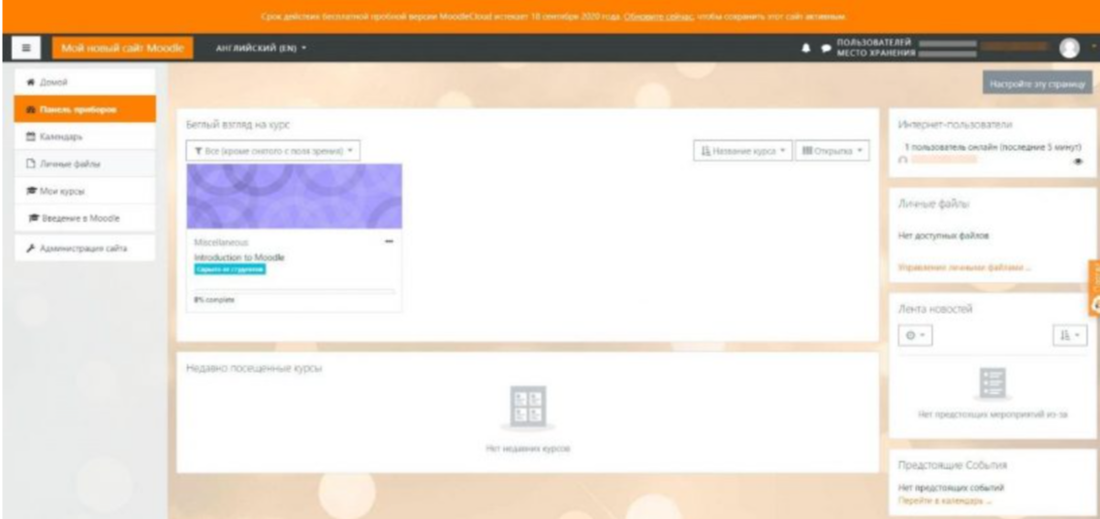

Рисунок 1. – онлайн сервис Moodle

Blackboard — коммерческая система для дистанционного обучения, используемая во многих университетах мира.

Функционал: Управление курсами, организация виртуальных классов, интеграция с различными инструментами и сервисами.

Применение: Образовательные учреждения, крупные организации для внутреннего обучения.

Достоинства: Мощные аналитические инструменты, высокая безопасность данных, поддержка множества образовательных стандартов.

Недостатки: Высокая стоимость лицензии, сложность в освоении и настройке.

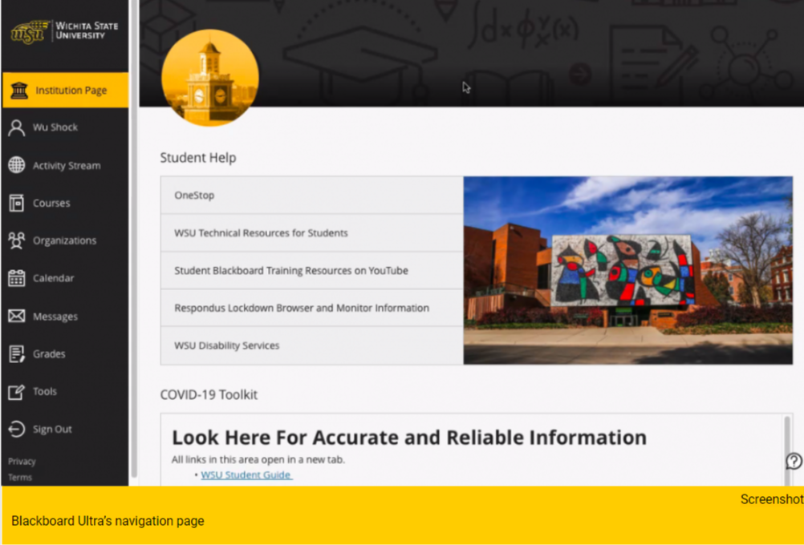

Рисунок 2. – онлайн сервис Blackboard

Google Forms — инструмент от Google, позволяющий создавать формы для опросов и тестов.

Функционал: Простое создание форм, автоматическая организация данных, интеграция с Google Таблицами.

Применение: Школы, бизнес, исследования, быстрые опросы и тесты.

Достоинства: Простота использования, бесплатность, хорошая интеграция с другими продуктами Google.

Недостатки: Ограниченные возможности кастомизации, отсутствие сложной логики вопросов.

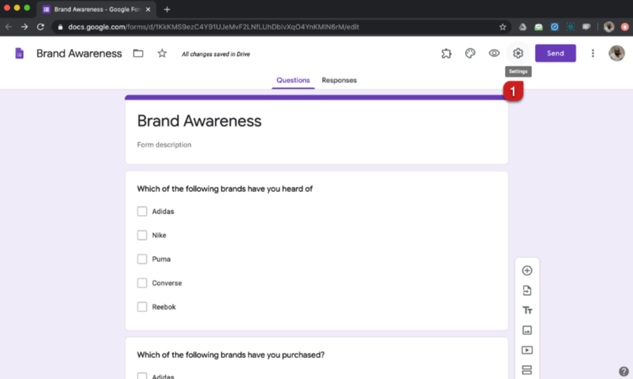

Рисунок 3. – онлайн сервис Google Forms

## Достоинства и недостатки

Дальше в разделе будут описаны аналоги со своими достоинствами и недостатками в рамках предметной области:

Достоинства разрабатываемой информационной системы для управления тестами и результатами:

* Автоматизация процесса тестирования, снижение вероятности человеческой ошибки;
* Удобство анализа результатов за счет централизованного сбора данных;
* Возможность быстрой и удобной оценки знаний большого количества пользователей;
* Интеграция с другими информационными системами и базами данных.

Недостатки:

* Необходимость обучения пользователей работе с системой;
* Зависимость от стабильного интернет-соединения для онлайн-тестирования;
* Возможные сложности при интеграции с устаревшими или нестандартными образовательными платформами.

## Основание для разработки

Основанием для разработки системы является потребность в современном, гибком и масштабируемом решении для проведения тестирования и анализа результатов, как в образовательной сфере, так и в корпоративной.

## Участники разработки

Исполнителем настоящей работы является студент ФГБОУ ВО «Вятского государственного университета» («Колледжа ВятГУ»), группы ИСПк-305-52-00: Юдинцев Богдан Сергеевич.

Заказчиком настоящей работы является коллектив преподавателей ФГБОУ ВО «Вятского государственного университета» («Колледжа ВятГУ»):

* по МДК 05.01 и МДК 06.02, Самоделкин П. А.;
* по основам проектирования БД, Крутиков А.К.;
* руководитель курсовой работы, Сергеева Е.Г.;

## Сроки разработки

Сроки разработки с 06.09.2023 г. по 18.12.2023 г.

## Функциональное и эксплуатационное назначение результатов

Эксплуатационное назначение разрабатываемой информационной системы:

* Применение в образовательных учреждениях для проведения тестирования и мониторинга успеваемости студентов;
* Использование в компаниях для оценки квалификации и подбора персонала;
* Внедрение в тренинговые центры для оценки эффективности обучения.

# Требования к результатам разработки

## Требования к функциональным характеристикам

В приложении “Информационная система для управления тестами и результатами”, должны быть реализованы следующие функции:

* Функция авторизации;
* Функция создания команды
* Функция просмотра всех задач, приоритетов, сроков пользователем
* Функция для просмотра логов для пользователей
* Приложение должно иметь доступ к интернету

## Требования к интерфейсу

В этом разделе описываются особенности интерфейса приложения “Информационная система для управления тестами и результатами”.

## Требования к видам обеспечения

### Требования к математическому обеспечению

Требования к данной характеристике не предъявляются.

### Требования к информационному обеспечению

Структура хранения данных в системе должна иметь область постоянного хранения данных. Устройство, на котором будет находится приложение должно иметь ОС Windows 10.

### Требования к надёжности

Система должна сохранять работоспособность и обеспечивать восстановление своих функций при возникновении следующих внештатных ситуаций:

– при сбоях в системе электроснабжения аппаратной части, приводящих к перезагрузке ОС, восстановление программы должно происходить после перезапуска ОС и запуска исполняемого файла системы;

– при ошибках в работе аппаратных средств (кроме носителей данных и программ) восстановление функции системы возлагается на ОС;

– при ошибках, связанных с программным обеспечением (ОС и драйверы устройств), восстановление работоспособности возлагается на ОС.

### Требования к эргономической и технической эстетике

Взаимодействие пользователей с прикладным программным обеспечением, входящим в состав системы должно осуществляться посредством визуального графического интерфейса (GUI). Интерфейс системы должен быть понятным и удобным, не должен быть перегружен графическими элементами и должен обеспечивать быстрое отображение экранных форм. Навигационные элементы должны быть выполнены в удобной и понятной для пользователя форме.

### Требования к транспортабельности

Так как приложение считается десктопным, требования по данному пункту полностью совпадает с требованиями устройства, на котором будет установлено.

### Требования к безопасности

Так как БД хранит в себе пароли и логины пользователя, то эти данные должны быть скрыты от внешнего вмешательства, а также должна быть авторизация.

### Защита от влияния окружающей среды

Так как приложение считается десктопным, требования по данному пункту полностью совпадает с требованиями устройства, на котором будет установлено.

### Требования по стандартизации и унификации

Разработка системы должна осуществляться с использованием стандартных методологий функционального моделирования, таких как IDEF0, DFD, UML, PEP8 и SQL2023

Написание комплекта документации регламентирует:

* ГОСТ 19.201–78;
* ГОСТ 34.602–2020;
* iso-iec-ieee-29148-2011.

## Требования к техническому обеспечению

Предоставляются требования к устройству, на котором будет работать программа:

* размер ОЗУ: 2 ГБ;
* подключение к интернету;
* размер встроенной памяти: от 1 ГБ.
* Процессор: 20 ГГц или более;
* Дисплей: Минимальное разрешение экрана 800х800.

## Требование к лингвистическому обеспечению

Приложение должно быть разработано на языке программирования Python. Приложение должно предусматривать русский язык и язык запросов SQL

# Требования к программной документации

Состав программной документации должен включать в себя:

* техническое задание;
* исходный код
* курсовой проект
* пояснительная записка

# Стадии и этапы разработки

## Стадии разработки

Разработка должна быть проведена в три стадии:

* разработка ТЗ;
* рабочее проектирование;
* внедрение.

## Этапы разработки приложения

Разработка приложения происходит в следующие этапы:

|  |  |  |  |  |
| --- | --- | --- | --- | --- |
| № этапа | Наименование этапа | Длительность | Состав работ | Результат |
| 1 | Техническое задание | 2 недели | При выполнении данного этапа должно быть разработано и утверждено ТЗ | Написанное ТЗ,  приложение А. |
| 2 | Проектирование | 1 неделя | В ходе работ должно быть разработано и утверждено:  - БД  - интерфейс  - архитектура ПО | ПЗ |
| 3 | Написание кода ПО | 8 недель | В ходе работ должен быть написан код в соответствии с ТЗ | Исходный код, приложение Б. |
| 4 | Тестирование программы | 3 недели | ПО должно быть протестировано на:  - интерфейс  - функции ПО  - общее техническое состояние | Рабочая программа |

# Порядок контроля и приёмки

## Виды испытаний

Во время испытаний проверить работу программы по следующим позициям:

* набор функциональных тестов;
* корректное функционирование заданных в ТЗ функций;
* возможность функционирования на ОС Windows.

## Общие требования

Испытания проводятся согласно Программе и ТЗ комиссией, включающей представителей заказчика:

* преподаватель дисциплины «МДК 06.02» и «МДК 05.01» Самоделкин П. А.
* руководитель образовательной программы 09.02.07 «Информационный системы и программирование» Сергеева Е.Г
* преподаватель дисциплины основ проектирования БД, Крутиков А. К

Комиссии должны быть предъявлены эксплуатационные документы, программа и доклад. Оценка результатов осуществляется комиссией коллегиально.

**ПРИЛОЖЕНИЕ А.**

**ИСХОДНЫЙ КОД**

**ПРИЛОЖЕНИЕ Б.**

**ПОЯСНИТЕЛЬНАЯ ЗАПИСКА**